Міністерство освіти і науки України

Чернівецький національний університет

Імені Юрія Федьковича

Інститут фізико-технічних та комп’ютерних наук

Відділ комп’ютерних технологій

Кафедра математичних проблем управління і кібернетики

**ЗВІТ**

**про виконання практичної роботи**

**з дисципліни «Організація баз даних і знань»**

|  |  |
| --- | --- |
| Виконав студент | Бужак А.В. |
| Курс ІI |  |
| Група 241 |  |
| Викладач | Спіжавка Д.І. |

Чернівці – 2018

**Завдання**

**20. Інформаційна система аеропорту**

Працівників аеропорту можна розділити на пілотів, диспетчерів, техніків, касирів, робітників служби безпеки, довідкової служби й інших, що адміністративно відносяться кожний до свого відділу. Кожна з перерахованих категорій працівників має унікальні атрибути-характеристики, обумовлені професійноюспрямованістю. У відділах існує розбиття робітників на бригади. Відділи очолюються начальниками, які представляють собою адміністрацію аеропорту. У функції адміністрації входить планування рейсів, складання розкладів, формування кадрового складу аеропорту. За кожним літаком закріплюється бригада пілотів, техніків й обслуговуючого персоналу. Пілоти зобов’язані проходити щороку медогляд, тих, що не пройшли медогляду необхідно перевести на іншу роботу. Літак повинен своєчасно оглядатися техніками й при необхідності ремонтуватися. Підготовка до рейсу містить у собі технічну частину (техогляд, заправка необхідної кількості палива) і обслуговуючу частину (прибирання салону, запас продуктів харчування й т.п.).

В розкладі вказується тип літака, рейс, дні відльоту, час відльоту й прильоту, маршрут (початковий і кінцевий пункти призначення, пункт пересадки), вартість квитка. Квитки на авіарейси можна придбати завчасно або забронювати в авіакасах. Ціна квитка залежить не тільки від маршруту, але й від часу відльоту (у незручний час – вночі або рано вранці – ціна квитка нижче). До відправлення рейсу, якщо в цьому є необхідність, квиток можна повернути. Авіарейси можуть бути затримані через погодні умови, технічні неполадки, а також можуть бути скасовані, якщо продано менше встановленого мінімуму квитків.

Авіарейси можна розділити на наступні категорії: внутрішні, міжнародні, чартерні, вантажоперевезення, спеціальні рейси. Під час посадки в літак пасажир повинен пред’явити квиток та паспорт, а для міжнародного рейсу, окрім вказаного, має пройти митний контроль. Пасажири можуть здавати свої речі в багажне відділення. Hа рейси вантажоперевезень і спеціальні рейси квитки не продаються. Для спец. рейсів не існує розкладу. Квитки на чартерні рейси розповсюджує те агентство, яке його організувало.

***Види запитів в інформаційній системі:***

1) Одержати список і загальне число всіх робітників аеропорту, начальників відділів, робітників зазначеного відділу, за стажем роботи в аеропорту, статевою ознакою, віком, ознакою наявності й кількості дітей, за розміром заробітної платні.

2) Одержати перелік і загальне число робітників у бригаді, по всіх відділах, у зазначеному відділі, що обслуговують конкретний рейс, за віком, сумарною(середньою) зарплатнею у бригаді.

3) Одержати перелік і загальне число пілотів, що пройшли медогляд або не пройшли його в зазначений рік, за статевою ознакою, віком, розміром заробітної платні.

4) Одержати перелік і загальне число літаків приписаних до аеропорту, що перебувають у ньому в зазначений час, за часом надходження в аеропорт, за кількістю здійснених рейсів.

5) Одержати перелік і загальне число літаків, що пройшли техогляд за певний період часу, відправлених у ремонт у зазначений час, ремонтованих задане число pазів, за кількістю здійснених рейсів до ремонту, за віком літака.

6) Одержати перелік і загальне число рейсів по зазначеному маршруту, за тривалістю перельоту, за ціною квитка й по всім цим критеріям разом.

7) Одержати перелік і загальне число скасованих рейсів повністю, у зазначеному напрямку, по зазначеному маршруту, за кількістю невикористаних місць, за відсотковим співвідношенням невикористаних місць.

8) Одержати перелік і загальне число затриманих рейсів повністю, за зазначеною причиною, по зазначеному маршруту, і кількість зданих квитків під час затримки.

9) Одержати перелік і загальне число рейсів, якими літають літаки заданого типу й середню кількість проданих квитків на визначені маршрути, за тривалістю перельоту, за ціною квитка, часом вильоту.

10) Одержати перелік і загальне число авіарейсів зазначеної категорії, у певному напрямку, із зазначеним типом літака.

11) Одержати перелік і загальне число пасажирів на даному рейсі, що полетіли в зазначений день, що полетіли за кордон в зазначений день, за ознакою здачі речей у багажне відділення, за статевою ознакою, за віком.

12) Одержати перелік і загальне число вільних і заброньованих місць на зазначеному рейсі, на конкретний день, по зазначеному маршруту, за ціною, за часом вильоту.

13) Одержати загальне число зданих квитків на деякий pейс, у зазначений день, по певному маршруту, за ціною квитка, за віком, статтю.

**Хід роботи**

Проектування бази даних. Аналізуючи завдання, можна виділити такі сутності предметної області і їх атрибути:

I. Адміністрація

● ВідділиID

● ПрацівникиID

II. Бригади

● ID

● Назва

III. Відділи

● ID

● Назва

IV. ЖурналМедоглядів

● ID

● ПрацівникиID

● Дата

● Результат

V. ЖурналТехоглядів

● ID

● ЛітакиID

● ДатаОгляду

● РезультатТехогляду

VI. Квитки

● ID

● РейсиID

● ПасажириID

● СтатусКвиткаID

● НаявністьБагажу

VII. Літаки

● ID

● Номер

● ТипиЛітаківID

● ДатаВипуску

● КількістьМісць

● БригадиID

VIII. Маршрути

● ID

● ПочатковийПункт

● ПунктПересадки

● КінцевийПункт

IX. Пасажири

● ID

● ПІБ

● Паспорт

● Стать

● ДатаНародження

X. Працівники

● ID

● Прізвище

● Ім'я

● ПоБатькові

● ДатаНародження

● Стать

● КількістьДітей

● ДатаПрийомуНаРоботу

● ЗаробітнаПлата

● ВідділиID

● БригадиID

XI. Рейси

● ID

● ЛітакиID

● СтатусРейсуID

● ТипиРейсівID

● МаршрутиID

● ДатаЧасВідльоту

● ДатаЧасПрильоту

● ЦінаКвитка

XII. СтатусКвитка

● ID

● Статус

XIII. СтатусРейсу

● ID

● Статус

XIV. ТипиЛітаків

● ID

● Тип

XV. ТипиРейсів

● ID

● Тип

В середовищі **Microsoft SQL Server 2008 R2 Management Studio** створюю нову базу даних ‘Airport’.

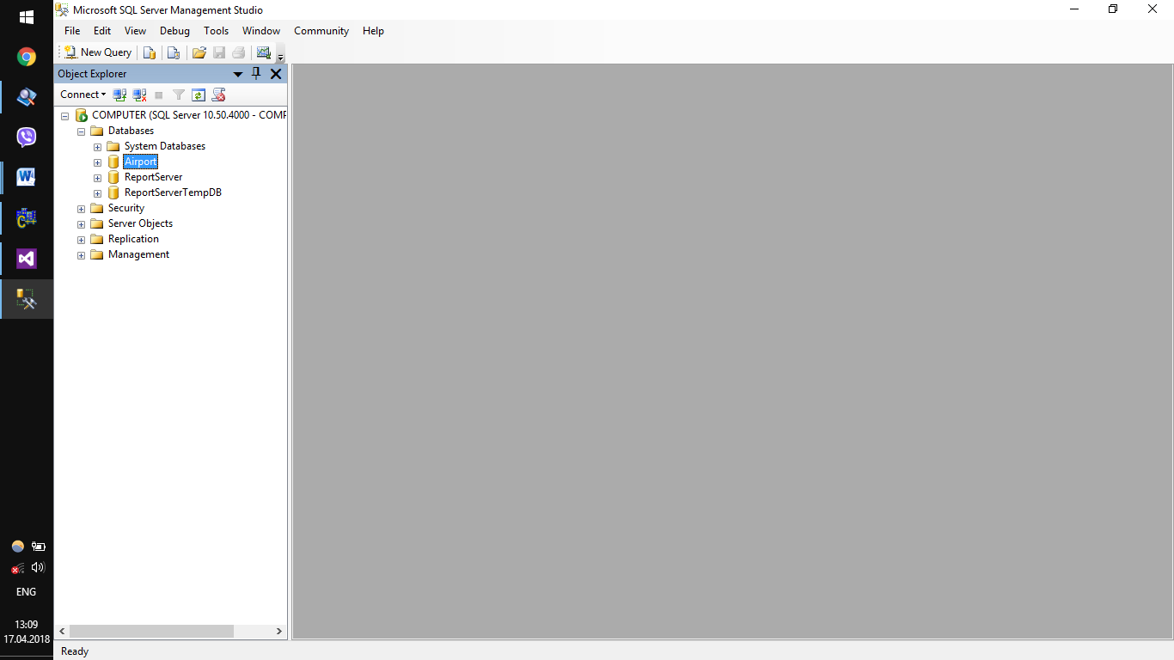

Надалі з базою даних можна працювати у середовищі **Microsoft SQL Server Management Studio** або **Microsoft Visual Studio**.

Уся інформація у базі даних зберігається в таблицях, які є засобом зберігання даних.

Таблиці складаються з рядків або записів і стовпців або полів. Кожне поле має три характеристики:

1. Ім'я поля - використовується для звернення до поля;

2. Значення поля - визначає інформацію, що зберігається в полі;

3. Тип даних поля - визначає, який вид інформації можна зберігати в полі.

У SQL сервер використовується наступні типи даних :

- Двійкові типи даних, які містять послідовності нулів і одиниць : 1) **binary**(n) — двійковий тип фіксованої довжини розміром в n байт, деn — значення від 1 до 8000; розмір при зберіганні складає n байт;

2) **varbinary**(n) - двійковий тип зі змінною довжиною, n може мати значення від 1 до 8000, max вказує, що максимальний розмір при зберіганні складає 23-1;

- Цілочисельні типи даних - типи даних для зберігання цілих чисел (у дужках вказаний діапазон значень типу даних) : **tinyint** (0.255), **smallint** (- 32768.+32767), **int** (-231.+(231-31)), **bigint** (- 263.+(263-1));

- Типи даних для зберігання чисел з плаваючою комою: **real** займає в пам'яті 4 байти; **float**(n), де n — ця кількість бітів, використовуваних для зберігання мантиси числа у форматі **float** при експоненціальному представленні, визначає точність даних і розмір для зберігання; значення параметра n повинне лежати в межах від 1 до 53; значенням за умовчанням для параметра n є 53;

- Типи даних для зберігання чисел з фіксованою точністю і масштабом **decimal**(p, s) і **numeric**(p, s), де p (точність) - максимальна кількість десяткових розрядів числа (як ліворуч, так і праворуч від десяткової коми). Точність має бути значенням в діапазоні від 1 до 38. За умовчанням це значення дорівнює 18. s (масштаб) - максимальна кількість десяткових розрядів числа праворуч від десяткової коми. Масштаб може набувати значення від 0 до p і може бути вказаний тільки спільно з точністю. За умовчанням масштаб набуває значення 0; тому 0 ≤ s ≤ p;

- Символьні типи даних : **char**(n) - cтроковые дані фіксованої довжини не в Юникоде, аргумент n визначає довжину рядка і повинен мати значення від 1 до 8000, розмір при зберіганні складає n байт; **varchar**(n | max) - строкові дані змінної довжини не в Юникоде, аргумент n визначає довжину рядка і повинен мати значення від 1 до 8000, значення max вказує, що максимальний розмір при зберіганні складає 231-1 байт (2 ГБ); text - дані змінної довжини не в Юникоде в кодовій сторінці сервера і з максимальною довжиною рядка 231-1;

- Спеціальні типи даних : **bit** - цілочисельний тип даних, який може набувати значень 1, 0 або NULL; **image** - тип даних для зберігання малюнка розміром до 2ГБ;

- Типи даних дати і часу : **date** (від 01.01.0001 до 31.12.9999); **datetime** (діапазон дати - від 01.01.1753 до 31.12.1999, діапазон часу - від 00:00:00 до 23:59:590, 997); **smalldatetime** (діапазон дати - від 01.01.1900 до 6.06.2079, діапазон часу - від 00:00:00 до 23:59:59); time (від 00:00:00.0000000 до 23:59:59.9999999);

- Грошові типи даних для зберігання фінансової інформації : **money** (8 байт) і **smallmoney** (4 байти) - типи даних, що представляють грошові (валютні) значення.

В базі даних створюю таблиці з полями, відповідно до початкового аналізу.

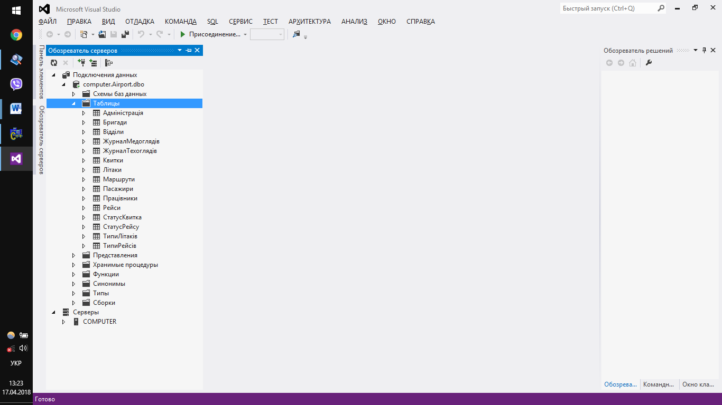

Реалізую діаграму зв’язків бази даних.

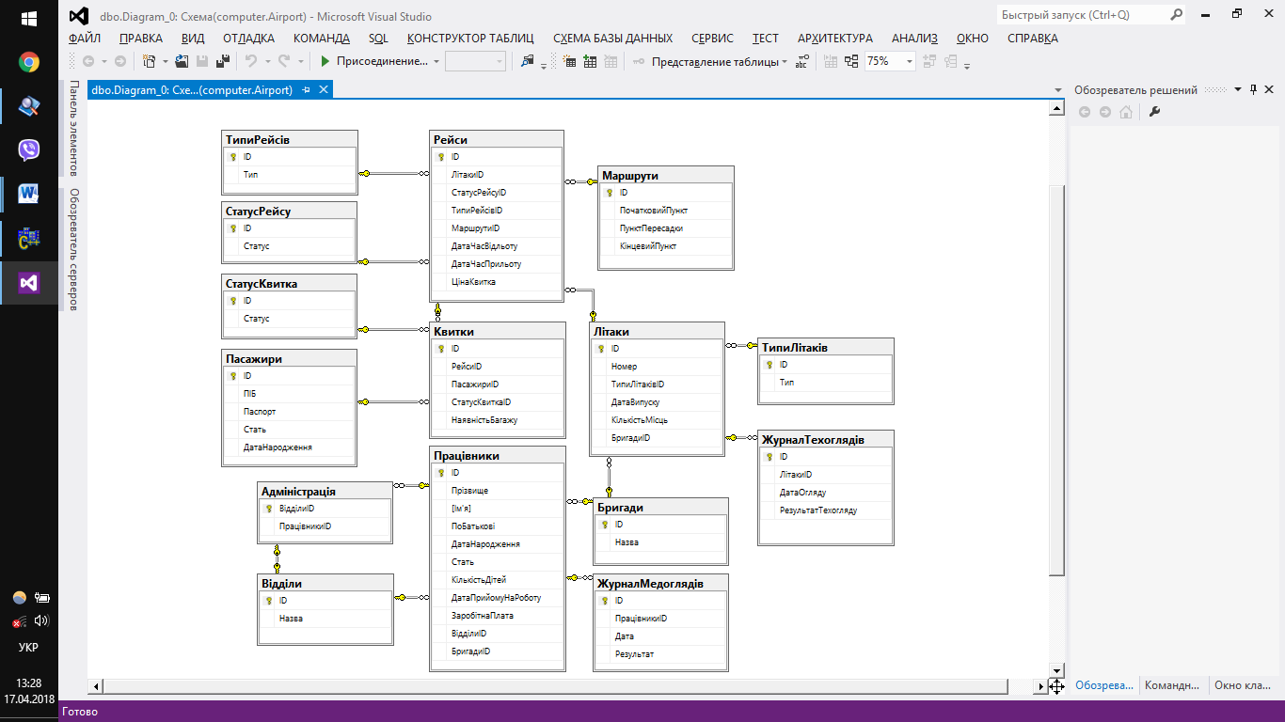

Реалізую задані запити в «Збережуваних процедурах» з відповідними вхідними параметрами, необхідними для виконання запиту.

Нижче наведено скрипти створення збережуваних процедур, які реалізовують задані запити:

|  |  |
| --- | --- |
| 1. | ALTER PROCEDURE dbo.[Query1]  (  @начальники nvarchar(3) = NULL,  @відділ nvarchar(25) = NULL,  @стать bit = NULL,  @кількістьДітейНижняМежа tinyint = 0,  @кількістьДітейВерхняМежа tinyint = 255,  @ЗПНижняМежа int = 0,  @ЗПВерхняМежа int = 1000000000,  @вікНижняМежа int = 0,  @вікВерхняМежа int = 200,  @стажНижняМежа int = 0,  @стажВерхняМежа int = 200  )    AS    SELECT  [Прізвище], [Ім'я], [ПоБатькові], Відділи.Назва AS Відділ,  [КількістьДітей], [ЗаробітнаПлата],  DATEDIFF(month, [ДатаНародження], GETDATE())/12 AS Вік,  DATEDIFF(month, [ДатаПрийомуНаРоботу], GETDATE())/12 AS Стаж  FROM Працівники  JOIN Відділи  ON Працівники.ВідділиID = Відділи.ID  WHERE [КількістьДітей] BETWEEN @кількістьДітейНижняМежа AND @кількістьДітейВерхняМежа  AND [ЗаробітнаПлата] BETWEEN @ЗПНижняМежа AND @ЗПВерхняМежа  AND DATEDIFF(month, [ДатаНародження], GETDATE())/12 BETWEEN @вікНижняМежа AND @вікВерхняМежа  AND DATEDIFF(month, [ДатаПрийомуНаРоботу], GETDATE())/12 BETWEEN @стажНижняМежа AND @стажВерхняМежа  AND (CASE WHEN @начальники IS NOT NULL THEN  CASE WHEN (Працівники.ID IN (SELECT Адміністрація.ПрацівникиID FROM Адміністрація)) THEN  1  ELSE  0  END  ELSE  1  END) = 1  AND (CASE WHEN @відділ IS NOT NULL THEN  CASE WHEN (Працівники.ВідділиID = (SELECT ID FROM Відділи WHERE Назва = @відділ)) THEN  1  ELSE  0  END  ELSE  1  END) = 1  AND (CASE WHEN @стать IS NOT NULL THEN  CASE WHEN (Працівники.Стать = @стать) THEN  1  ELSE  0  END  ELSE  1  END) = 1  ORDER BY Відділ, Прізвище, [Ім'я], ПоБатькові  RETURN |
| 2. | ALTER PROCEDURE dbo.Query2  (  @бригада nvarchar(50) = NULL,  @відділ nvarchar(25) = NULL,  @рейс bigint = NULL,  @вікНижняМежа tinyint = 0,  @вікВерхняМежа tinyint = 200,  @ЗПНижняМежа int = 0,  @ЗПВерхняМежа int = 1000000000,  @середняЗПуБригадіНижняМежа int = 0 ,  @середняЗПуБригадіВерхняМежа int = 1000000000  )    AS    SELECT  [Прізвище], [Ім'я], [ПоБатькові], Бригади.Назва AS Бригада,  Відділи.Назва AS Відділ, Рейси.ID AS РейсID,  DATEDIFF(month, [ДатаНародження], GETDATE())/12 AS Вік, [ЗаробітнаПлата]  FROM Працівники  JOIN Відділи ON Працівники.ВідділиID = Відділи.ID  JOIN Бригади ON Працівники.БригадиID = Бригади.ID  JOIN Літаки ON Бригади.ID = Літаки.БригадиID  JOIN Рейси ON Літаки.ID = Рейси.ЛітакиID  WHERE (CASE WHEN @бригада IS NOT NULL THEN  CASE WHEN (Бригади.Назва IN (SELECT Назва FROM Бригади WHERE Назва LIKE @бригада)) THEN  1  ELSE  0  END  ELSE  1  END) = 1  AND (CASE WHEN @відділ IS NOT NULL THEN  CASE WHEN (Відділи.Назва IN (SELECT Назва FROM Відділи WHERE Назва LIKE @відділ)) THEN  1  ELSE  0  END  ELSE  1  END) = 1  AND (CASE WHEN @рейс IS NOT NULL THEN  CASE WHEN (Рейси.ID = @рейс) THEN  1  ELSE  0  END  ELSE  1  END) = 1  AND ЗаробітнаПлата BETWEEN @ЗПНижняМежа AND @ЗПВерхняМежа  AND DATEDIFF(month, ДатаНародження, GETDATE())/12 BETWEEN @вікНижняМежа AND @вікВерхняМежа  AND Бригади.Назва IN (SELECT Бригади.Назва FROM Працівники JOIN Бригади ON Працівники.БригадиID = Бригади.ID GROUP BY Бригади.Назва HAVING AVG(ЗаробітнаПлата) BETWEEN @середняЗПуБригадіНижняМежа AND @середняЗПуБригадіВерхняМежа)  ORDER BY РейсID, Бригада, Прізвище, [Ім'я], ПоБатькові    RETURN |
| 3. | ALTER PROCEDURE dbo.Query3  (  @пройшли_неПройшли bit = NULL,  @рікНижняМежа smallint = 0,  @рікВерхняМежа smallint = 3000,  @стать bit = NULL,  @вікНижняМежа int = 0,  @вікВерхняМежа int = 200,  @ЗПНижняМежа int = 0,  @ЗПВерхняМежа int = 1000000000  )  AS    SELECT Прізвище, [Ім'я], ПоБатькові,  DATEDIFF(month, [ДатаНародження], GETDATE())/12 AS Вік, ЗаробітнаПлата  FROM Працівники  JOIN ЖурналМедоглядів ON Працівники.ID = ЖурналМедоглядів.ПрацівникиID  WHERE ВідділиID = (SELECT ID FROM Відділи WHERE Назва = 'пілоти')  AND  (  CASE WHEN(@пройшли_неПройшли IS NOT NULL) THEN  CASE WHEN(ЖурналМедоглядів.Результат = @пройшли_неПройшли) THEN  1  ELSE  0  END  ELSE  1  END  ) = 1  AND YEAR(ЖурналМедоглядів.Дата) BETWEEN @рікНижняМежа AND @рікВерхняМежа  AND  (  CASE WHEN @стать IS NOT NULL THEN  CASE WHEN (Працівники.Стать = @стать) THEN  1  ELSE  0  END  ELSE  1  END  ) = 1  AND DATEDIFF(month, [ДатаНародження], GETDATE())/12 BETWEEN @вікНижняМежа AND @вікВерхняМежа  AND ЗаробітнаПлата BETWEEN @ЗПНижняМежа AND @ЗПВерхняМежа  Group BY Прізвище, [Ім'я], ПоБатькові, ДатаНародження, ЗаробітнаПлата  ORDER BY Прізвище, [Ім'я], ПоБатькові, ДатаНародження, ЗаробітнаПлата  RETURN |
| 4. | ALTER PROCEDURE dbo.Query4  (  @аеропорт nvarchar(20) = 'Чернівці',  @датаЧасНижняМежа datetime = '12.17.1903 0:0',  @датаЧасВерхняМежа datetime = '1.1.3000 0:0',  @кількістьРейсівНижняМежа bigint = 0,  @кількістьРейсівВерхняМежа bigint = 1000000  )  AS    SELECT Номер, ТипиЛітаків.Тип, ДатаВипуску, КількістьМісць, Бригади.Назва AS Бригада,  (SELECT TOP 1 ДатаЧасПрильоту  FROM Рейси  JOIN Маршрути ON Рейси.МаршрутиID = Маршрути.ID  WHERE @аеропорт = Маршрути.КінцевийПункт  AND ДатаЧасПрильоту < @датаЧасВерхняМежа  AND ДатаЧасПрильоту > @датаЧасНижняМежа  AND ЛітакиID = Літаки.ID  ORDER BY ДатаЧасПрильоту DESC  )AS ДатаЧасНатходження,  (SELECT COUNT(*) FROM Рейси WHERE ЛітакиID = Літаки.ID) AS КількістьЗдійсненихРейсів  FROM Літаки  JOIN ТипиЛітаків ON Літаки.ТипиЛітаківID = ТипиЛітаків.ID  JOIN Бригади ON Літаки.БригадиID = Бригади.ID  WHERE (CASE WHEN ((SELECT TOP 1 ДатаЧасПрильоту  FROM Рейси  JOIN Маршрути ON Рейси.МаршрутиID = Маршрути.ID  WHERE @аеропорт = Маршрути.КінцевийПункт  AND ДатаЧасПрильоту < @датаЧасВерхняМежа  AND ДатаЧасПрильоту > @датаЧасНижняМежа  AND ЛітакиID = Літаки.ID  ORDER BY ДатаЧасПрильоту DESC  ) IS NULL ) THEN 0 ELSE 1 END) = 1  AND (SELECT COUNT(*) FROM Рейси WHERE ЛітакиID = Літаки.ID) BETWEEN @кількістьРейсівНижняМежа AND @кількістьРейсівВерхняМежа  ORDER BY ДатаЧасНатходження, КількістьЗдійсненихРейсів DESC  RETURN |
| 5. | ALTER PROCEDURE dbo.Query5  (  @чиПройшов bit = NULL,  @датаНижняМежа date = '12.17.1903',  @датаВерхняМежа date = '1.1.3000',  @числоРемонтівНижняМежа int = 0,  @числоРемонтівВерхняМежа int = 1000,  @рейсівДоРемонтуНижняМежа int = 0,  @рейсівДоРемонтуВерхняМежа int = 1000000,  @вікНижняМежа int = 0,  @вікВерхняМежа int = 1000  )  AS    SELECT Літаки.Номер, ТипиЛітаків.Тип, CONVERT(nvarchar(12), Літаки.ДатаВипуску, 104) AS ДатаВипуску, Літаки.КількістьМісць, Бригади.Назва AS Бригада,  DATEDIFF(month, ДатаВипуску, GETDATE())/12 AS Вік,  (SELECT COUNT(*) FROM ЖурналТехоглядів WHERE ЛітакиID = Літаки.ID AND РезультатТехогляду = 0) AS ЧислоРемонтів,  (SELECT COUNT(*) FROM Рейси WHERE ЛітакиID = Літаки.ID AND СтатусРейсуID = 0 AND ДатаЧасПрильоту <= (SELECT TOP 1 ДатаОгляду FROM ЖурналТехоглядів WHERE ЛітакиID = Літаки.ID AND РезультатТехогляду = 0 ORDER BY ДатаОгляду)) AS РейсівДоРемонту    FROM ЖурналТехоглядів  JOIN Літаки ON ЖурналТехоглядів.ЛітакиID = Літаки.ID  JOIN ТипиЛітаків ON Літаки.ТипиЛітаківID = ТипиЛітаків.ID  JOIN Бригади ON Літаки.БригадиID = Бригади.ID  WHERE (CASE WHEN(@чиПройшов IS NOT NULL)THEN  CASE WHEN(РезультатТехогляду = @чиПройшов)THEN  1  ELSE  0  END  ELSE  1  END) = 1  AND CONVERT(date, ДатаОгляду, 104) BETWEEN @датаНижняМежа AND @датаВерхняМежа  AND (SELECT COUNT(*) FROM ЖурналТехоглядів WHERE ЛітакиID = Літаки.ID AND РезультатТехогляду = 0) BETWEEN @числоРемонтівНижняМежа AND @числоРемонтівВерхняМежа  AND (SELECT COUNT(*) FROM Рейси WHERE ЛітакиID = Літаки.ID AND СтатусРейсуID = 0 AND ДатаЧасПрильоту <= (SELECT TOP 1 ДатаОгляду FROM ЖурналТехоглядів WHERE ЛітакиID = Літаки.ID AND РезультатТехогляду = 0 ORDER BY ДатаОгляду)) BETWEEN @рейсівДоРемонтуНижняМежа AND @рейсівДоРемонтуВерхняМежа  AND DATEDIFF(month, ДатаВипуску, GETDATE())/12 BETWEEN @вікНижняМежа AND @вікВерхняМежа  GROUP BY Номер, Тип, ДатаВипуску, КількістьМісць, Бригади.Назва, Літаки.ID  ORDER BY РейсівДоРемонту, Вік  RETURN |
| 6. | ALTER PROCEDURE dbo.Query6    (  @маршрут int = NULL,  @тривалістьПерельотуНижняМежа int = 0,  @тривалістьПерельотуВерхняМежа int = 1000,  @цінаКвиткаНижняМежа int = 0,  @цінаКвиткаВерхняМежа int = 1000000  )    AS    SELECT Літаки.Номер AS НомерЛітака, СтатусРейсу.Статус AS СтатусРейсу,  ТипиРейсів.Тип AS ТипРейсу, ЦінаКвитка,  DATEDIFF(hour, ДатаЧасВідльоту, ДатаЧасПрильоту) AS ТривалістьПерельоту  FROM Рейси  JOIN Літаки ON ЛітакиID = Літаки.ID  JOIN СтатусРейсу ON СтатусРейсуID = СтатусРейсу.ID  JOIN ТипиРейсів ON ТипиРейсівID = ТипиРейсів.ID  WHERE (CASE WHEN(@маршрут IS NOT NULL)THEN  CASE WHEN(@маршрут = МаршрутиID)THEN 1 ELSE 0 END  ELSE 1 END) = 1  AND DATEDIFF(hour, ДатаЧасВідльоту, ДатаЧасПрильоту) BETWEEN @тривалістьПерельотуНижняМежа AND @тривалістьПерельотуВерхняМежа  AND ЦінаКвитка BETWEEN @цінаКвиткаНижняМежа AND @цінаКвиткаВерхняМежа  ORDER BY ТривалістьПерельоту, ЦінаКвитка  RETURN |
| 7. | ALTER PROCEDURE dbo.Query7  (  @напрямок nvarchar(30) = NULL,  @маршрут int = NULL,  @кількістьНевикористанихМісцьНижняМежа int = 0,  @кількістьНевикористанихМісцьВерхняМежа int = 10000,  @відсотокНевикористанихМісцьНижняМежа float = 0.0,  @відсотокНевикористанихМісцьВерхняМежа float = 100.0  )  AS    SELECT Рейси.ID AS НомерРейсу, Літаки.Номер AS НомерЛітака, ТипиРейсів.Тип AS ТипРейсу,  (Літаки.КількістьМісць - (SELECT COUNT(*) FROM Квитки WHERE РейсиID = Рейси.ID AND СтатусКвиткаID = 1) + (SELECT COUNT(*) FROM Квитки WHERE РейсиID = Рейси.ID AND СтатусКвиткаID = 0)) AS КількістьНевикористанихМісць,  ((Літаки.КількістьМісць - (SELECT COUNT(*) FROM Квитки WHERE РейсиID = Рейси.ID AND СтатусКвиткаID = 1) + (SELECT COUNT(*) FROM Квитки WHERE РейсиID = Рейси.ID AND СтатусКвиткаID = 0)) * 100.0 / Літаки.КількістьМісць) AS ВідсотокНевикористанихМісць  FROM Рейси  JOIN Літаки ON ЛітакиID = Літаки.ID  JOIN ТипиРейсів ON ТипиРейсівID = ТипиРейсів.ID  JOIN Маршрути ON МаршрутиID = Маршрути.ID  JOIN СтатусРейсу ON СтатусРейсуID = СтатусРейсу.ID  WHERE СтатусРейсуID = (SELECT ID FROM СтатусРейсу WHERE Статус = 'скасовано')  AND (CASE WHEN(@напрямок IS NOT NULL)THEN  CASE WHEN(@напрямок = Маршрути.КінцевийПункт)THEN 1 ELSE 0 END  ELSE 1 END) = 1  AND (CASE WHEN(@маршрут IS NOT NULL)THEN  CASE WHEN(@маршрут = МаршрутиID)THEN 1 ELSE 0 END  ELSE 1 END) = 1  AND (Літаки.КількістьМісць - (SELECT COUNT(*) FROM Квитки WHERE РейсиID = Рейси.ID AND СтатусКвиткаID = 1) + (SELECT COUNT(*) FROM Квитки WHERE РейсиID = Рейси.ID AND СтатусКвиткаID = 0)) BETWEEN @кількістьНевикористанихМісцьНижняМежа AND @кількістьНевикористанихМісцьВерхняМежа  AND ((Літаки.КількістьМісць - (SELECT COUNT(*) FROM Квитки WHERE РейсиID = Рейси.ID AND СтатусКвиткаID = 1) + (SELECT COUNT(*) FROM Квитки WHERE РейсиID = Рейси.ID AND СтатусКвиткаID = 0)) * 100.0 / Літаки.КількістьМісць) BETWEEN @відсотокНевикористанихМісцьНижняМежа AND @відсотокНевикористанихМісцьВерхняМежа  ORDER BY КількістьНевикористанихМісць, ВідсотокНевикористанихМісць  RETURN |
| 8. | ALTER PROCEDURE dbo.Query8  (  @причинаЗатримки nvarchar(50) = NULL,  @маршрут int = NULL,  @кількістьЗданихКвитківНижняМежа int = 0,  @кількістьЗданихКвитківВерхняМежа int = 10000  )  AS    SELECT Рейси.ID AS НомерРейсу, Літаки.Номер AS НомерЛітака, ТипиРейсів.Тип AS ТипРейсу,  СтатусРейсу.Статус AS ПричинаЗатримки,  (SELECT COUNT(*) FROM Квитки WHERE РейсиID = Рейси.ID AND СтатусКвиткаID = 0) AS КількістьЗданихКвитків  FROM Рейси  JOIN Літаки ON ЛітакиID = Літаки.ID  JOIN ТипиРейсів ON ТипиРейсівID = ТипиРейсів.ID  JOIN Маршрути ON МаршрутиID = Маршрути.ID  JOIN СтатусРейсу ON СтатусРейсуID = СтатусРейсу.ID  WHERE СтатусРейсуID IN (SELECT ID FROM СтатусРейсу WHERE Статус LIKE '%затримано%')  AND (CASE WHEN(@причинаЗатримки IS NOT NULL)THEN  CASE WHEN(СтатусРейсуID IN (SELECT ID FROM СтатусРейсу WHERE Статус LIKE '%'+@причинаЗатримки+'%'))THEN 1 ELSE 0 END  ELSE 1 END) = 1  AND (CASE WHEN(@маршрут IS NOT NULL)THEN  CASE WHEN(@маршрут = Рейси.МаршрутиID)THEN 1 ELSE 0 END  ELSE 1 END) = 1  AND (SELECT COUNT(*) FROM Квитки WHERE РейсиID = Рейси.ID AND СтатусКвиткаID = 0) BETWEEN @кількістьЗданихКвитківНижняМежа AND @кількістьЗданихКвитківВерхняМежа  ORDER BY ПричинаЗатримки, КількістьЗданихКвитків  RETURN |
| 9_1. | ALTER PROCEDURE dbo.Query9_1  (  @типЛітака nvarchar(20) = NULL,  @тривалістьПерельотуНижняМежа int = 0,  @тривалістьПерельотуВерхняМежа int = 1000,  @цінаКвиткаНижняМежа int = 0,  @цінаКвиткаВерхняМежа int = 1000000,  @часВильотуНижняМежа time = '0:0:0',  @часВильотуВерхняМежа time = '23:59:59'  )  AS    SELECT Рейси.ID AS НомерРейсу, Літаки.Номер AS НомерЛітака, ТипиЛітаків.Тип AS ТипЛітака,  ТипиРейсів.Тип AS ТипРейсу,  СтатусРейсу.Статус AS СтатусРейсу,  DATEDIFF(hour, ДатаЧасВідльоту, ДатаЧасПрильоту) AS ТривалістьПерельоту,  ЦінаКвитка,  CAST(DATENAME(hour, ДатаЧасВідльоту)+':'+DATENAME(minute, ДатаЧасВідльоту)+':'+DATENAME(second, ДатаЧасВідльоту) AS time) AS ЧасВильоту,  МаршрутиID AS НомерМаршруту  FROM Рейси  JOIN Літаки ON ЛітакиID = Літаки.ID  JOIN ТипиРейсів ON ТипиРейсівID = ТипиРейсів.ID  JOIN Маршрути ON МаршрутиID = Маршрути.ID  JOIN СтатусРейсу ON СтатусРейсуID = СтатусРейсу.ID  JOIN ТипиЛітаків ON ТипиЛітаківID = ТипиЛітаків.ID  WHERE (CASE WHEN(@типЛітака IS NOT NULL)THEN  CASE WHEN(ТипиЛітаків.Тип LIKE '%'+@типЛітака+'%')THEN 1 ELSE 0 END  ELSE 1 END) = 1  AND DATEDIFF(hour, ДатаЧасВідльоту, ДатаЧасПрильоту) BETWEEN @тривалістьПерельотуНижняМежа AND @тривалістьПерельотуВерхняМежа  AND ЦінаКвитка BETWEEN @цінаКвиткаНижняМежа AND @цінаКвиткаВерхняМежа  AND CAST(DATENAME(hour, ДатаЧасВідльоту)+':'+DATENAME(minute, ДатаЧасВідльоту)+':'+DATENAME(second, ДатаЧасВідльоту) AS time) BETWEEN @часВильотуНижняМежа AND @часВильотуВерхняМежа  ORDER BY ТривалістьПерельоту, ЦінаКвитка, ЧасВильоту    RETURN |
| 9_2. | ALTER PROCEDURE dbo.Query9_2  (  @типЛітака nvarchar(20) = NULL,  @тривалістьПерельотуНижняМежа int = 0,  @тривалістьПерельотуВерхняМежа int = 1000,  @цінаКвиткаНижняМежа int = 0,  @цінаКвиткаВерхняМежа int = 1000000,  @часВильотуНижняМежа time = '0:0:0',  @часВильотуВерхняМежа time = '23:59:59',  @маршрут int = NULL  )  AS    SELECT Маршрут AS НомерМаршруту, AVG(ПроданоКвитків) AS СередняКількістьПроданихКвитків,  Маршрути.ПочатковийПункт, Маршрути.ПунктПересадки, Маршрути.КінцевийПункт  FROM  (  SELECT Маршрути.ID AS Маршрут, Рейси.ID AS Рейс,  CAST(COUNT(Рейси.ID) AS float) AS ПроданоКвитків  FROM Квитки  JOIN Рейси ON РейсиID = Рейси.ID  JOIN Маршрути ON МаршрутиID = Маршрути.ID  JOIN Літаки ON ЛітакиID = Літаки.ID  JOIN ТипиЛітаків ON ТипиЛітаківID = ТипиЛітаків.ID  WHERE Квитки.СтатусКвиткаID = 1  AND (CASE WHEN(@маршрут IS NOT NULL)THEN  CASE WHEN(Маршрути.ID = @маршрут)THEN 1 ELSE 0 END  ELSE 1 END) = 1  AND (CASE WHEN(@типЛітака IS NOT NULL)THEN  CASE WHEN(ТипиЛітаків.Тип LIKE '%'+@типЛітака+'%')THEN 1 ELSE 0 END  ELSE 1 END) = 1  AND DATEDIFF(hour, ДатаЧасВідльоту, ДатаЧасПрильоту) BETWEEN @тривалістьПерельотуНижняМежа AND @тривалістьПерельотуВерхняМежа  AND ЦінаКвитка BETWEEN @цінаКвиткаНижняМежа AND @цінаКвиткаВерхняМежа  AND CAST(DATENAME(hour, ДатаЧасВідльоту)+':'+DATENAME(minute, ДатаЧасВідльоту)+':'+DATENAME(second, ДатаЧасВідльоту) AS time) BETWEEN @часВильотуНижняМежа AND @часВильотуВерхняМежа  GROUP BY Рейси.ID, Маршрути.ID  ) as Сounts  JOIN Маршрути ON Маршрут = Маршрути.ID  GROUP BY Маршрут, ПочатковийПункт, ПунктПересадки, КінцевийПункт  RETURN |
| 10. | ALTER PROCEDURE dbo.Query10  (  @типРейсу nvarchar(20) = NULL,  @напрямок nvarchar(30) = NULL,  @типЛітака nvarchar(20) = NULL  )  AS    SELECT Рейси.ID AS НомерРейсу, Літаки.Номер AS НомерЛітака, ТипиРейсів.Тип AS ТипРейсу,  СтатусРейсу.Статус AS СтатусРейсу,  Маршрути.КінцевийПункт AS Напрямок,  ТипиЛітаків.Тип AS ТипЛітака  FROM Рейси  JOIN Літаки ON ЛітакиID = Літаки.ID  JOIN ТипиРейсів ON ТипиРейсівID = ТипиРейсів.ID  JOIN Маршрути ON МаршрутиID = Маршрути.ID  JOIN СтатусРейсу ON СтатусРейсуID = СтатусРейсу.ID  JOIN ТипиЛітаків ON ТипиЛітаківID = ТипиЛітаків.ID  WHERE (CASE WHEN(@типРейсу IS NOT NULL)THEN  CASE WHEN(ТипиРейсів.Тип LIKE '%'+@типРейсу+'%')THEN 1 ELSE 0 END  ELSE 1 END) = 1  AND (CASE WHEN(@напрямок IS NOT NULL)THEN  CASE WHEN(Маршрути.КінцевийПункт LIKE '%'+@напрямок+'%')THEN 1 ELSE 0 END  ELSE 1 END) = 1  AND (CASE WHEN(@типЛітака IS NOT NULL)THEN  CASE WHEN(ТипиЛітаків.Тип LIKE '%'+@типЛітака+'%')THEN 1 ELSE 0 END  ELSE 1 END) = 1  ORDER BY ТипРейсу, Напрямок, ТипЛітака  RETURN |
| 11. | ALTER PROCEDURE dbo.Query11  (  @рейс bigint = NULL,  @деньВідльоту date = NULL,  @заКордон bit = NULL,  @наявністьБагажу bit = NULL,  @стать bit = NULL,  @вікНижняМежа int = 0,  @вікВерхняМежа int = 300  )  AS  SELECT DISTINCT Рейси.ID AS НомерРейсу, ТипиРейсів.Тип AS ТипРейсу,  CONVERT(nvarchar(12), CAST(DATENAME(day, Рейси.ДатаЧасВідльоту) + '.' + DATENAME(month, Рейси.ДатаЧасВідльоту) + '.' + DATENAME(year, Рейси.ДатаЧасВідльоту) AS date), 104) AS ДеньВідльоту,  Пасажири.ПІБ AS Пасажир, Пасажири.Стать,  DATEDIFF(month, Пасажири.ДатаНародження, GETDATE())/12 AS Вік,  Квитки.НаявністьБагажу AS Багаж  FROM Рейси  JOIN ТипиРейсів ON Рейси.ТипиРейсівID = ТипиРейсів.ID  JOIN Квитки ON Рейси.ID = Квитки.РейсиID  JOIN Пасажири ON Квитки.ПасажириID = Пасажири.ID  JOIN СтатусКвитка ON СтатусКвиткаID = СтатусКвитка.ID  WHERE (CASE WHEN(@рейс IS NOT NULL)THEN  CASE WHEN(Рейси.ID = @рейс)THEN 1 ELSE 0 END  ELSE 1 END) = 1  AND (CASE WHEN(@деньВідльоту IS NOT NULL)THEN  CASE WHEN(CONVERT(date, CAST(DATENAME(day, Рейси.ДатаЧасВідльоту) + '.' + DATENAME(month, Рейси.ДатаЧасВідльоту) + '.' + DATENAME(year, Рейси.ДатаЧасВідльоту) AS date), 104) = @деньВідльоту)THEN 1 ELSE 0 END  ELSE 1 END) = 1  AND (CASE WHEN(@заКордон IS NOT NULL)THEN  CASE WHEN(@заКордон = (CASE WHEN(ТипиРейсів.Тип IN ('міжнародний','чартерний'))THEN CAST(1 AS bit) ELSE CAST(0 AS bit) END))THEN 1 ELSE 0 END  ELSE 1 END) = 1  AND (CASE WHEN(@наявністьБагажу IS NOT NULL)THEN  CASE WHEN(@наявністьБагажу = Квитки.НаявністьБагажу)THEN 1 ELSE 0 END  ELSE 1 END) = 1  AND (CASE WHEN(@стать IS NOT NULL)THEN  CASE WHEN(@стать = Пасажири.Стать)THEN 1 ELSE 0 END  ELSE 1 END) = 1  AND DATEDIFF(month, Пасажири.ДатаНародження, GETDATE())/12 BETWEEN @вікНижняМежа AND @вікВерхняМежа  AND (SELECT COUNT(*) FROM Квитки WHERE РейсиID = Рейси.ID AND ПасажириID = Пасажири.ID AND СтатусКвиткаID = 0) = 0  AND (SELECT COUNT(*) FROM Квитки WHERE РейсиID = Рейси.ID AND ПасажириID = Пасажири.ID AND СтатусКвиткаID = 1) > 0  AND СтатусКвитка.Статус = 'придбано'  RETURN |
| 12. | ALTER PROCEDURE dbo.Query12  (  @рейс bigint = NULL,  @день date = NULL,  @маршрут int = NULL,  @часВильотуНижняМежа time = '0:0:0',  @часВильотуВерхняМежа time = '23:59:59',  @цінаКвиткаНижняМежа int = 0,  @цінаКвиткаВерхняМежа int = 1000000  )  AS  SELECT Рейси.ID AS НомерРейсу, Рейси.МаршрутиID AS НомерМаршруту,  CONVERT(nvarchar(12), CAST(DATENAME(day, Рейси.ДатаЧасВідльоту)+'.'+DATENAME(month, Рейси.ДатаЧасВідльоту)+'.'+DATENAME(year, Рейси.ДатаЧасВідльоту) AS date), 104) AS ДеньВильоту,  CAST(DATENAME(hour, Рейси.ДатаЧасВідльоту)+':'+DATENAME(minute, Рейси.ДатаЧасВідльоту)+':'+DATENAME(second, Рейси.ДатаЧасВідльоту) AS time) AS ЧасВильоту,  Рейси.ЦінаКвитка,  (SELECT COUNT(*) FROM Квитки WHERE РейсиID = Рейси.ID AND СтатусКвиткаID = 2) AS ЗаброньованихМісць,  (Літаки.КількістьМісць - (SELECT COUNT(*) FROM Квитки WHERE РейсиID = Рейси.ID AND СтатусКвиткаID = 1) + (SELECT COUNT(*) FROM Квитки WHERE РейсиID = Рейси.ID AND СтатусКвиткаID = 0)) AS ВільнихМісць  FROM Рейси  JOIN Літаки ON ЛітакиID = Літаки.ID  WHERE (CASE WHEN(@рейс IS NOT NULL)THEN  CASE WHEN(Рейси.ID = @рейс)THEN 1 ELSE 0 END  ELSE 1 END) = 1  AND (CASE WHEN(@день IS NOT NULL)THEN  CASE WHEN(CONVERT(date, CAST(DATENAME(day, Рейси.ДатаЧасВідльоту)+'.'+DATENAME(month, Рейси.ДатаЧасВідльоту)+'.'+DATENAME(year, Рейси.ДатаЧасВідльоту) AS date), 104) = @день)THEN 1 ELSE 0 END  ELSE 1 END) = 1  AND (CASE WHEN(@маршрут IS NOT NULL)THEN  CASE WHEN(Рейси.МаршрутиID = @маршрут)THEN 1 ELSE 0 END  ELSE 1 END) = 1  AND CAST(DATENAME(hour, Рейси.ДатаЧасВідльоту)+':'+DATENAME(minute, Рейси.ДатаЧасВідльоту)+':'+DATENAME(second, Рейси.ДатаЧасВідльоту) AS time) BETWEEN @часВильотуНижняМежа AND @часВильотуВерхняМежа  AND Рейси.ЦінаКвитка BETWEEN @цінаКвиткаНижняМежа AND @цінаКвиткаВерхняМежа  ORDER BY ЦінаКвитка, ЧасВильоту  RETURN |
| 13. | ALTER PROCEDURE dbo.Query13  (  @рейс bigint = NULL,  @деньВильоту date = NULL,  @маршрут int = NULL,  @цінаКвиткаНижняМежа int = 0,  @цінаКвиткаВерхняМежа int = 1000000,  @вікНижняМежа int = 0,  @вікВерхняМежа int = 300,  @стать bit = NULL  )  AS    SELECT COUNT(*) AS ЧислоЗданихКвитків  FROM Квитки  JOIN Рейси ON Квитки.РейсиID = Рейси.ID  JOIN Пасажири ON Квитки.ПасажириID = Пасажири.ID  WHERE Квитки.СтатусКвиткаID = 0  AND (CASE WHEN(@рейс IS NOT NULL)THEN  CASE WHEN(Рейси.ID = @рейс)THEN 1 ELSE 0 END  ELSE 1 END) = 1  AND (CASE WHEN(@деньВильоту IS NOT NULL)THEN  CASE WHEN(CONVERT(date, Рейси.ДатаЧасВідльоту, 104) = @деньВильоту)THEN 1 ELSE 0 END  ELSE 1 END) = 1  AND (CASE WHEN(@маршрут IS NOT NULL)THEN  CASE WHEN(Рейси.МаршрутиID = @маршрут)THEN 1 ELSE 0 END  ELSE 1 END) = 1  AND Рейси.ЦінаКвитка BETWEEN @цінаКвиткаНижняМежа AND @цінаКвиткаВерхняМежа  AND DATEDIFF(month, Пасажири.ДатаНародження, GETDATE())/12 BETWEEN @вікНижняМежа AND @вікВерхняМежа  AND (CASE WHEN(@стать IS NOT NULL)THEN  CASE WHEN(Пасажири.Стать = @стать)THEN 1 ELSE 0 END  ELSE 1 END) = 1  RETURN |

У результаті виконання створено 59 збережуваних процедур:

● 14 - основні запити (9-ий розділено на два)

● 45 – реалізують додавання (INSERT), редагування (UPDATE) та видалення (DELETE) записів у кожній з 15 таблиць

|  |  |
| --- | --- |
|  |  |

Створюю програму, яка дозволятиме користувачу вводити параметри запитів, виконувати їх та виводити результати. Для її реалізації обираю мову **C#** з використанням платформи .NetFramework в середовищі програмування **Microsoft Visual Studio 2012 Ultimate**.

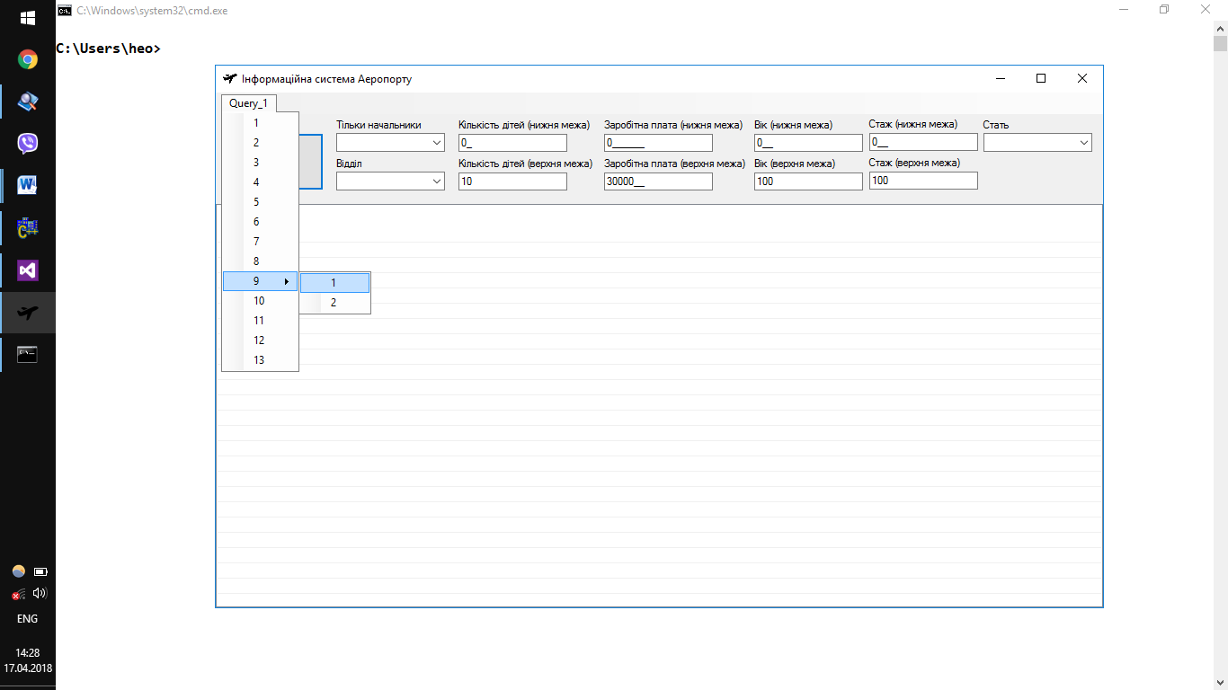

Елементи форми:

● **ListView** (властивість Dock = Fill) – для відображення результату запиту

● Контейнер **Panel** (властивість Dock = Top) – містить інші контейнери **Panel**, кожен з яких, в свою чергу, - набір елементів для задання параметрів відповідного запиту

● **MainMenu** – для перемикання **Panel** – ей з компонентами задання параметрів потрібного запиту

Фрагменти коду програми:

● Клік по ‘Query_1’ в **MainMenu** (Перемикання на першу панель)

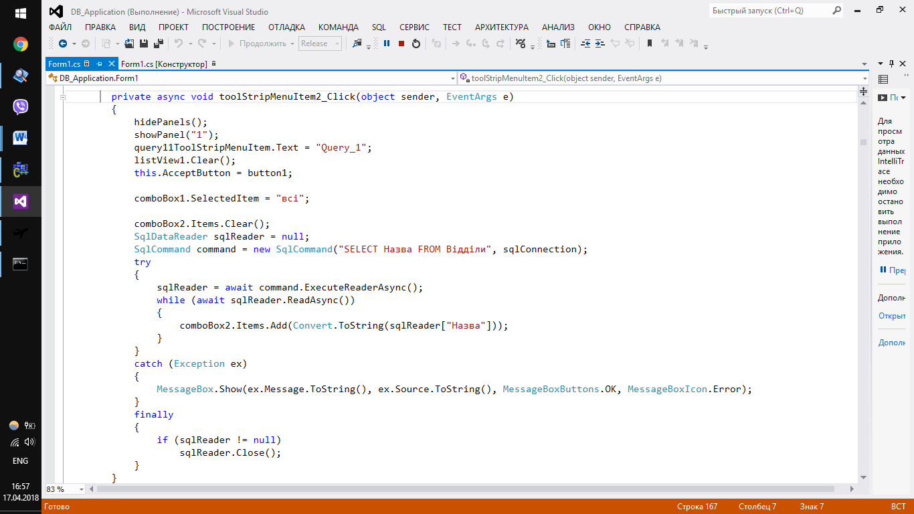

● Клік по ‘button1’ на першій панелі(Виконання першого запиту)

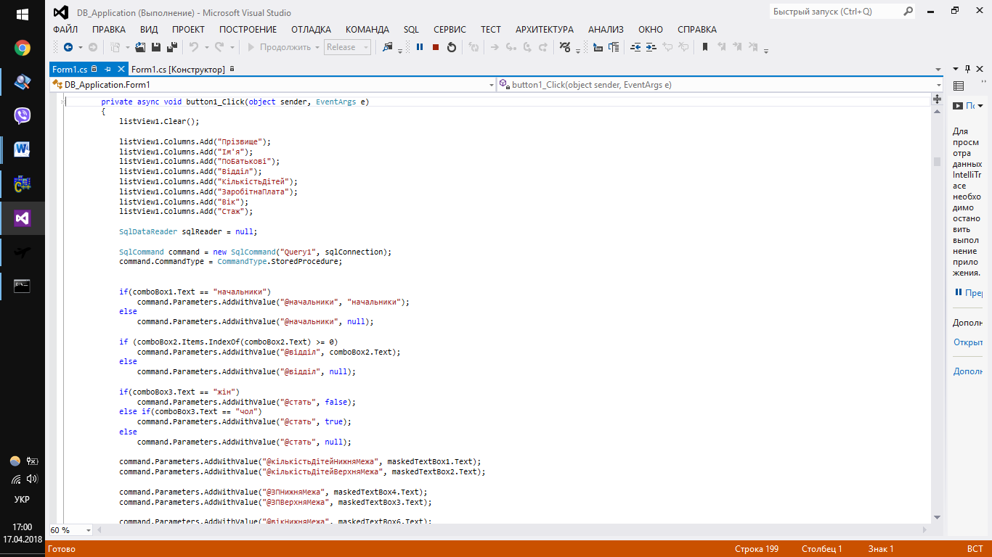

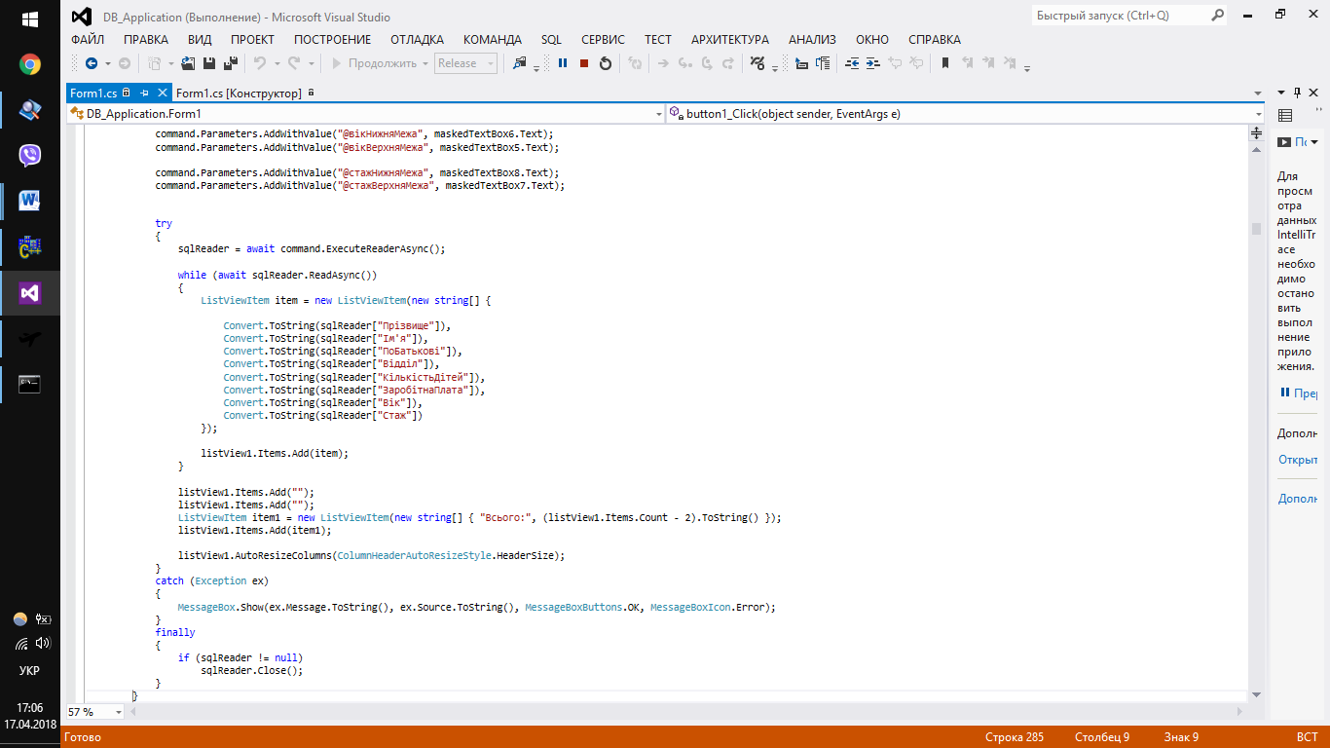

● Поля класу форми та додаткові методи

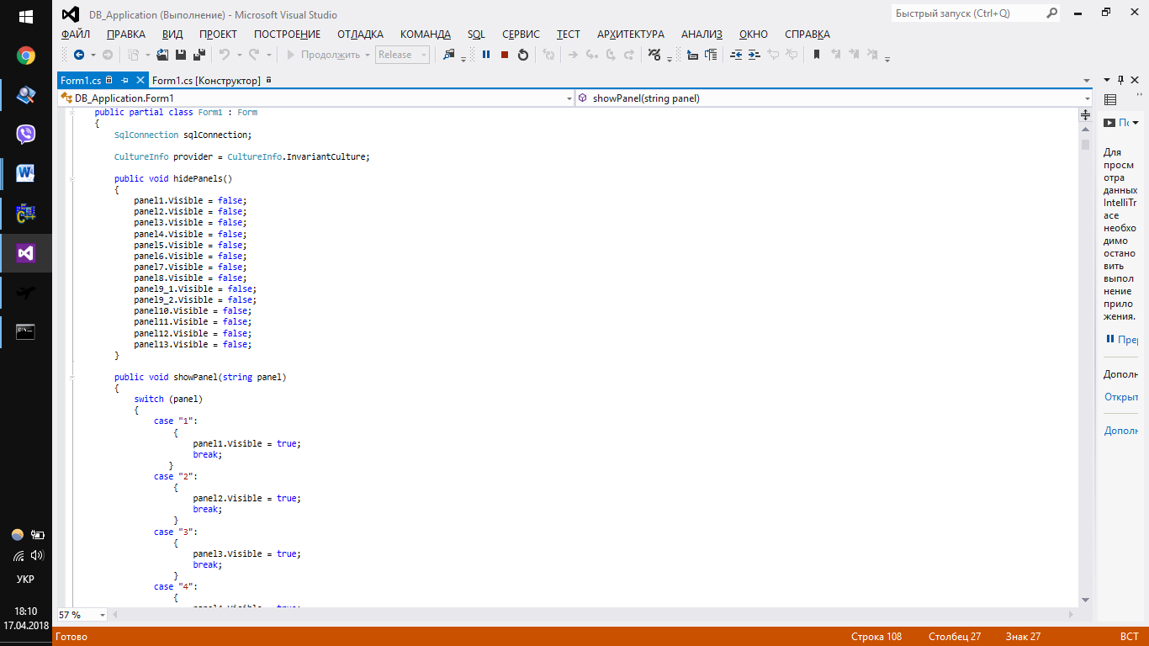

● Закриття зв’язку з бозою даних при закритті форми

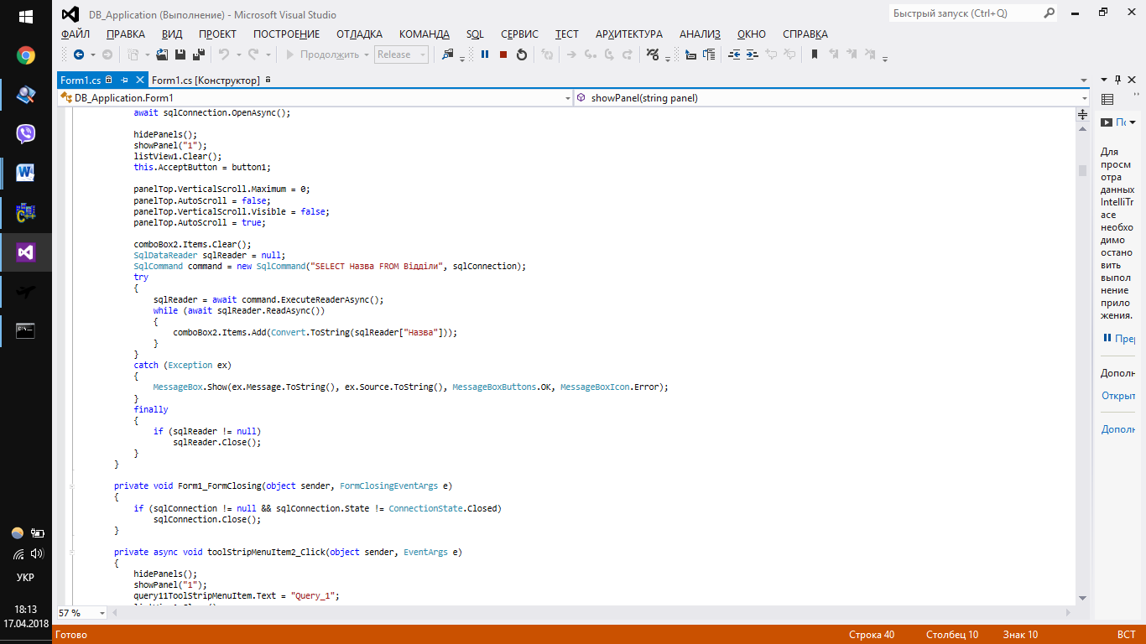

● Встановлення зв’язку з базою та початкові налаштування при завантаженні форми

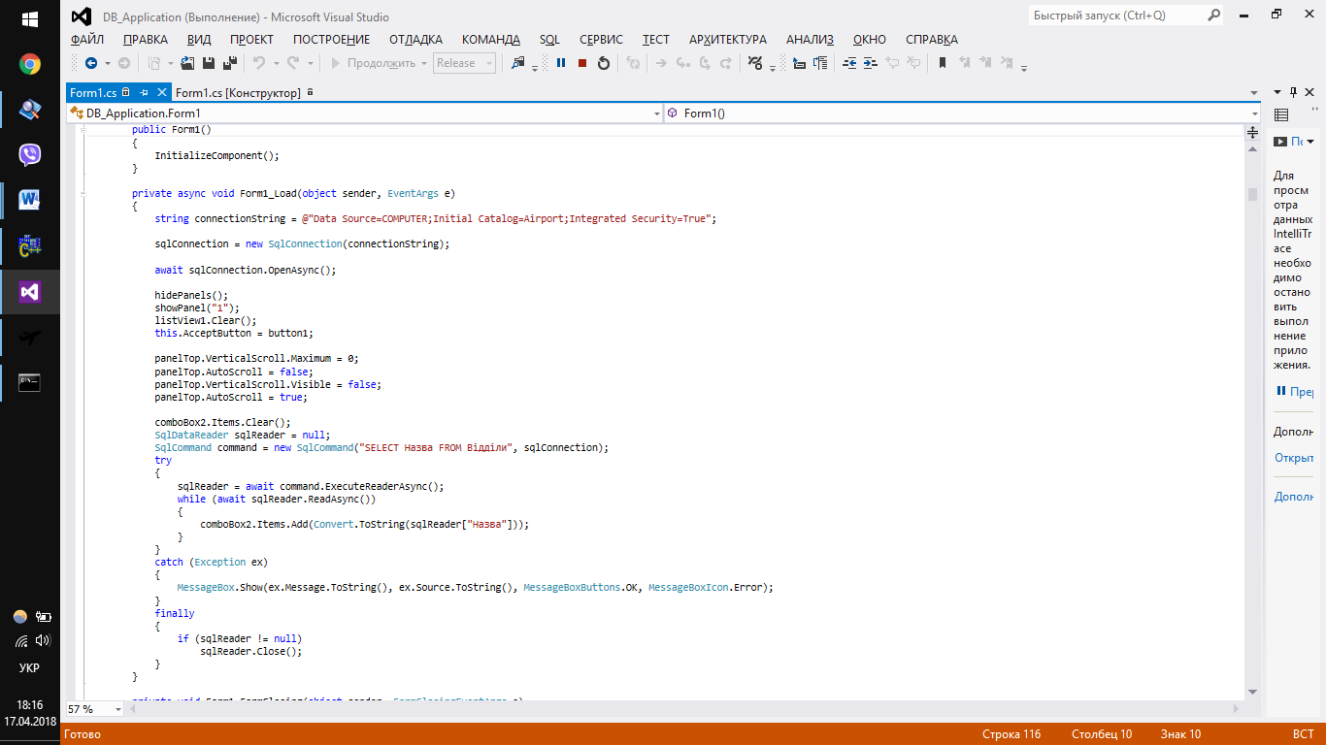

Перевіряю роботу запитів у програмі:

|  |  |
| --- | --- |
| 1 |  |
| 2 |  |
| 3 |  |
| 4 |  |
| 5 |  |
| 6 |  |
| 7 |  |
| 8 |  |
| 9_1 |  |
| 9_2 |  |
| 10 |  |
| 11 |  |
| 12 |  |
| 13 |  |

**Висновки**: У результаті виконання поставленого завдання я навчився створювати базу даних у середовищі **Microsoft SQL Server Management Studio**, проектувати її таблиці та зв'язки між ними, створювати збережувані процедури для маніпулювання таблицями та їх вмістимим, у середовищі **Microsoft Visual Studio**. Також я навчився звертатися до бази даних на сервері SQL через засоби .NetFramework, та розробив програму, яка дозволяє користувачу задавати параметри запитів та отримувати результат їх виконання через простий інтерфейс взаємодії.

